LES PASSEJAÏRES DE VARILHES FICHE ITINÉRAIRE
LES CABANNES n° 44
Commune de départ et dénomination de l’itinéraire :
- Aston – Parking de Laparan - La crête des Isards par le refuge de Rulhe depuis Laparan

Date, animateur(trice), nombre de participants (éventuel) :
- 19.07.2015 – P. Portet
- 13.08.2017 – P. Portet – 11 participants (Reportage photos)
- 16.08.2020 – P. Portet – 10 participants (Reportage photos)

L’itinéraire est décrit sur les supports suivants :
- Parcours "inventé" par Pierre Portet

Classification, temps de parcours, dénivelé positif, distance, durée :
- Montagnol – 7h00 – 1 000 m – 17 km – 5.3.3 – Journée
- Indice d’effort : 125

Balisage : Blanc et Rouge du GRT (et non pas jaune et rouge) depuis le départ puis blanc et rouge du GR 10. Pas balisage du col de la Didorte à la cabane du Rieutort.
Particularité(s) : La partie de la randonnée (Point 1 en rouge sur la carte) entre le col de la Didorte et la cabane du Rieutort (point 2) est hors sentier, mais ne présente pas de difficulté particulière.

Site ou point remarquable :
- La coume du Rieutort, belle vallée entre 2 crêtes où paissent l’été des troupeaux de vaches.
- Au col du Rieutort, vue remarquable sur les sommets environnants, le col de Fontargente (frontière avec l’Andorre), le grand étang de Fontargente, etc…
- Depuis la crête des Isards et la crête suivante, belle vue sur les vallées du Rieutort et du Najar, l’étang d’Embizon et les montagnes environnantes…

Trace GPS : Oui
Distance entre la gare de Varilhes et le lieu de départ : 52 km

Observation(s) :
- En s'orientant SO depuis le col de la Didorte (1) on trouve une sente qui amène jusqu'à la cabane du Rieutort (2).
- Vous garderez un excellent souvenir de ces beaux paysages découverts lors de cette boucle, surtout si vous avez eu la chance d’avoir une journée de grand beau temps.

"Cette fiche participe à la constitution d'une mémoire des itinéraires proposés par les animateurs du club. Eux seuls y ont accès. Ils s'engagent à ne pas la diffuser en dehors du club."
Date de la dernière mise à jour : 23 août 202

La carte
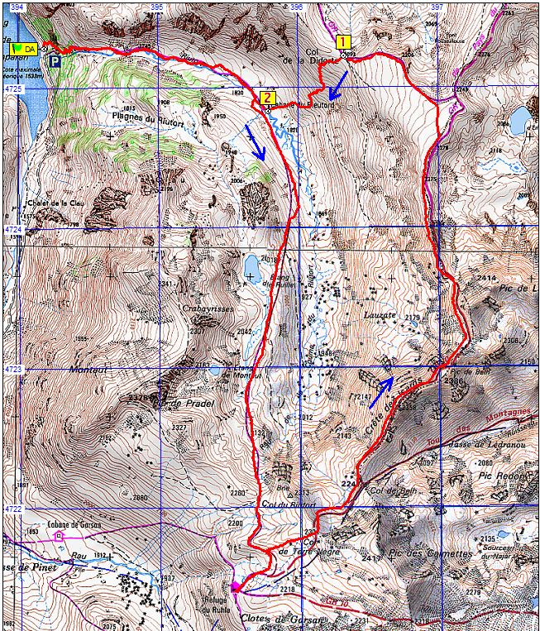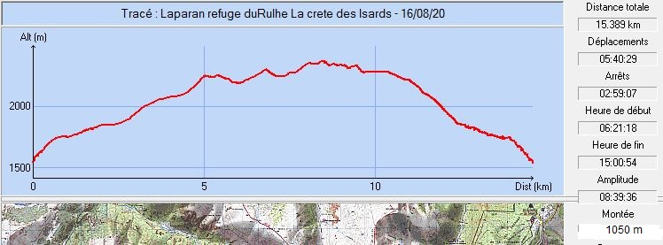

Descriptif : Se garer au Parking, en bordure du barrage de Laparan, au niveau de la cascade.
Prendre le chemin qui monte plein Est, balisé en blanc et rouge, bien qu’il ne soit pas classé GR, en longeant le ruisseau à droite, jusqu’à la cabane du Rieutort.
Traverser la passerelle et continuer le chemin en rive gauche, par une montée douce. La pente s’accentue par la suite jusqu’à l’étang de Ruille sur la droite.
Continuer à emprunter le chemin, toujours bien balisé (en blanc et rouge), la pente prend quelques degrés supplémentaires jusqu’au col du Riutort (2250 m).
Suivre le chemin qui descend vers le refuge du Ruhle ou vous pourrez vous ravitailler en eau et effectuer une pause.
Reprendre cette dernière partie de chemin en sens inverse jusqu’à l’intersection de chemins (poteau indicateur) et emprunter le chemin montant jusqu’au col de Terre Nègre. Vous êtes sur le GR10 depuis le départ du refuge.
A partir du col le chemin redescend, puis devient plat jusqu’au col de Belh.
Le GR10 passe ensuite par la crête des Isards, continue par la suite pratiquement en crête jusqu’à la prochaine intersection de chemins (poteau indicateur).
Continuer plein Nord en laissant sur votre droite le GRP, vous descendez jusqu’au col de la Didorte (poteau indicateur).
À partir du col, vous quittez le GR10 et vous vous dirigez vers le SO. Après avoir marché sur une centaine de mètres vous apercevrez en contrebas la cabane du Rieutort que vous pouvez rejoindre par une sente.
Après la cabane, en partant vers le NO, vous passez devant la passerelle et vous retrouvez le chemin de l’aller, qui vous conduit au Parking.

